**Тема уроку. Склад атомів: ядро та електрони.**

**Мета уроку:** навчитись характеризувати будову атома, визначати кількість протонів і нейтронів в ядрі атома.

**Визначення складної будови атомів**

 На початку XX століття було висловлено багато гіпотез щодо моделі внутрішньої будови атома,

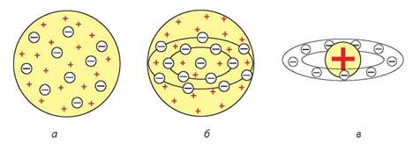

**Мал. 6.1. а** — «кексова» модель атома Вільяма Томсона (1902); **б** — «кексова» модель, удосконалена Джозефом Джоном Томпсоном (1904); **в** — модель атома Хантаро Нагаока (1904).

Найбільших успіхів у дослідженні атома досяг англійський науковець Ернест Резерфорд. 1909 року він здійснив експеримент, у якому бомбардував золоту фольгу позитивно зарядженими альфа-частинками.

Резерфорд запропонував свою — планетарну — модель будови атома, якою з невеликими змінами ми користуємося до сьогодні (мал. 6.4). Згідно з цією моделлю, весь позитивний заряд атома зосереджений у центрі — ядрі,— яке оточене негативно зарядженими електронами. Електрони рухаються навколо ядра певними орбітами, наче планети навколо Сонця.

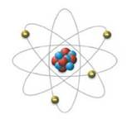

**Мал. 6.4. Планетарна модель будови атома, запропонована Резерфордом**

**Атом — це електронейтральна, хімічно неподільна частинка, що складається з позитивно зарядженого ядра й негативно заряджених електронів.**

**Склад атомів**

Отже, атоми складаються з позитивно зарядженого ядра та негативно заряджених електронів.

**Таблиця 3. Частинки, з яких складається атом**

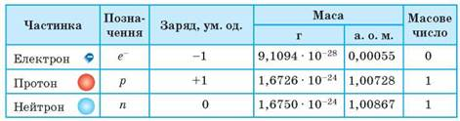

**Кількість протонів у ядрі чисельно дорівнює заряду ядра**

**Кількість протонів у ядрі = кількість електронів в електронній оболонці**

**Відносна атомна маса ≈ масове число = кількість протонів + кількість нейтронів**

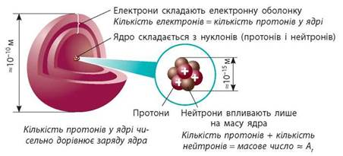

**Хімічний елемент — це різновид атомів з однаковим зарядом ядра.**

**Кількість протонів у ядрі = заряд ядра = порядковий номер елемента**

**Висновки.**

* 1. Загальноприйнятою є планетарна модель будови атомів, згідно з якою атом складається з позитивно зарядженого ядра, навколо якого на певній відстані обертаються негативно заряджені електрони, утворюючи електронну оболонку атома.
* 2. Ядро атома складається з нуклонів: позитивно заряджених протонів та нейтральних нейтронів. Кількість протонів у ядрі певного атома дорівнює порядковому номеру відповідного хімічного елемента в Періодичній системі. Оскільки атом електронейтральний, то кількість протонів у ядрі атома дорівнює кількості електронів в електронній оболонці.

Перегляньте відео:

<https://www.youtube.com/watch?v=RWrbri8B4-8>

**Завдання.**

**1**.Опрацюйте **§ 6.**

**2.** Визначте кількість протонів і нейтронів у ядрах атомів:

а) Літію; б) Сульфуру;

в) Феруму; г) Плюмбуму.